智能数显短信数传电机综合保护器使用说明书
一：产品概述：
JD-601ZS系列智能数显电机综合保护器是我公司在多年研制生产电控设备的基础上采用高可靠的工控芯片设计制造的通用电机测控装置。短信数传型在普通机型基础上增加了232接口，与GSM MODEM连接，无线实时传输电机工作状态、线路电流及电压，并可遥控开停电机。该机功能强大、体积小巧、安装方便、工作稳定可靠、保护控制参数设定简单方便。公司对产品拥有完全的自主知识产权，可根据用户设备的特点进行所有保护及控制特性的定制设计，并可省去普通电机启动控制柜中的电流表、电流互感器等元件，既提高了产品档次，也降低了生产成本。该系列中基本型、漏电保护型、节能控制型、减压启动型等其他型号相关资料请致电本公司索取。产品功能较多，请仔细阅读本说明，使用中有任何技术问题或特殊要求欢迎来电咨询。

二：常规保护特性：
短路、堵转保护 线路工作电流达到额定电流的8倍以上时延时0.5秒保护
过载保护 启动完成后根据反时限特性进行过载保护(备有0号至10号灵敏度逐次降低的10条保护曲线供选择，出厂默认2号曲线特性如下：1.2倍110秒，1.3倍65秒，1.4倍40秒，1.5倍30秒，1.8倍18秒，2倍12秒，2.8倍5秒，3.5倍3.5秒，5倍2秒，7倍1秒)
过压保护 电压高于设定值时延时2秒进行保护
欠压保护 电压低于设定值时延时5秒进行保护
断相保护 任何一相断相时延时3秒进行保护
不平衡保护 任何两相间电流相差50%以上时延时3秒进行保护

三：新增保护及控制功能：
自动躲启动电流 自动检测电机启动状态，在启动过程中（启动时间用户可设定）过载保护灵敏度自动降低
欠载保护 工作电流低于设定值时延时5秒进行保护
带电容运行 在有就地电容补偿的情况下自动适应非故障的三相不平衡
故障记忆自锁 故障保护后记忆自锁，显示故障数据和状态等待人工消除。断电后自动复位。也可根据客户要求设计为上电后自动保持故障保护状态，接点不闭合，显示故障数据和状态等待人工消除。

四：细节说明：
4.1、带电容运行情况下实际电流不是电机自身电流，空载时线路电流远小于电机空载电流，轻度不平衡就会导致缺相或不平衡保护，系统对这种情况可以进行屏蔽。出厂设置的屏蔽范围是额定电流的百分之五，就是在三相最大电流不大于额定电流的百分之五的情况下缺相及不平衡保护不起作用，更大屏蔽范围可定制。
4.2、出厂时欠载设定值均已调至0，即间接屏蔽了此功能。如需要该功能，请按需要调节对应的设定值至需要值即可打开该功能。
4.3、手动清除故障后系统自动执行一次总复位，如还有故障则再一次保护，请先排除故障再投运。如系设置的参数不合适导致保护，请在手动清除故障复位（全部指示灯及数码管均闪亮一下）后迅速同时按下设置键和上调键进入设置状态更改设置值为正确值，全部参数设置完后系统会再次复位并恢复正常运行。
4.4、欠载保护使用时应对设定值仔细计算或测量，对各类泵类负荷的工况要清楚，在有就地电容补偿的情况下欠载保护更灵敏，因为此时没有了无功电流成分。
4.5、有就地电容补偿时过载值推荐设为电机实际工作电流1.2倍，如出现启动时频繁保护，可适当加大过载设定值，但不能超过额定电流值。
4.7、可选装外部复位按钮，常开,长按5秒复位。不推荐使用外部复位，有故障应查清故障后再复位，不可盲目复位。可使用停止按钮的常开接点，节省一只按钮。

五：快速使用指南：
检查接线及电流电压规格→→→通电并进入设置状态检查并修改参数至合适值→→→启动电机并观察各参数显示是否正常→→→如保护则根据指示的故障种类排除故障后再次通电→→→完成

六：设置菜单使用方法：
按键  状态 | 设置 | 上调 | 下调
设置状态（同时按下设置键及上调键进入设置状态） | 轮流进入过载，欠载，过压，欠压，启动时间，保护曲线号数，遥控密码六个设置项。设置完成后自动存储并复位返回监控状态 | 设置值增加(持续按住则进入快速增大跳字状态） 注：电流单位为安培，电压单位为伏特，时间单位为秒 | 设置值减小(持续按住则进入快速减小跳字状态） 注：电流单位为安培，电压单位为伏特，时间单位为秒
手动清除故障：保护后按住下调键并保持五秒，所保存故障状态清除并自动复位返回监控状态
七：指示灯意义：
状态  灯标 | 过载 | 欠载 | 过压 | 欠压 | 降压 | 缺相 | A相 | B相
保护状态 | 过载指示 | 欠载指示 | 过压指示 | 欠压指示 | 未用 | 缺相指示 | 未用 | 未用
设置状态 | 过载电流 | 欠载电流 | 过压电压 | 欠压电压 | 启动时间 | 保护曲线 | 遥控密码 | 未用
八：参考电气接线图：
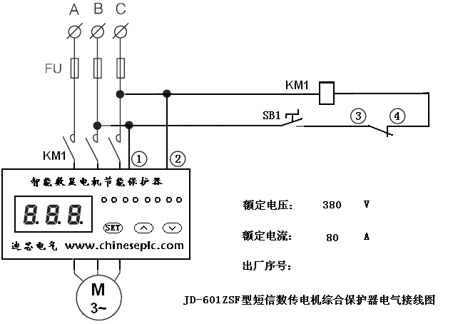
迪芯电气版权所有 www.chineseplc.com
技术支持电话：0533-3593689
地址：淄博高科技创业园B座

短信指令、动作及回传信息：

- 主站要数据：

主站拨打分站手机号码，响铃2秒以上后挂断，分站等待10秒钟无其他指令后自动上传电机开停状态，三相平均电流，电源电压至主站。信息格式为：电机手动开（或停），电流***安，电压***伏。

- 主站或其他有操作权限的工作人员发短信遥控开停电机

中文指令格式“#密码（例如666）#0（停）或1（开）”。注意一定要在中文输入法中编辑#字符，后面的数字在数字输入法中输入，因中英文编码格式不同，错误的输入方法会导致分站不动作。
分站收到遥控指令等待10秒无其它指令后继电器动作，再等10秒待电机运行状态稳定后上传短信：“电机遥控开（或停），电流***安， 电压***伏”

- 手动操作或故障保护后分站自动上传数据
电机工作状态发生变化后分站自动上传状态信息，格式如下表
状态 | 信息格式
手动开停 | 电机手动开（或停），电流***安，电压***伏。
故障停机 | 电机过载（或欠载）（或过压）（或欠压）（或缺相）停，电流***安，电压***伏。

操作简表

指令 | 动作 | 回传信息 | 备注
振铃 | 回传电机状态信息 | 电机手动开（或停），电流***安，电压***伏。
#密码#0或1 | 停机或开机 | 电机遥控开（或停），电流***安， 电压***伏” | 密码在保护器第七个设置项中设置
 | 手动操作或故障保护 | 见第三条表格

